精神文明建设工作简报

第 一 期

院精神文明建设工作领导小组办公室 2015年4月24日
─────────────────────────

我院召开2015年创建文明单位动员会

3月11日，我院在C13多功能厅召开2015年创建文明单位动员会。程智韬书记作动员讲话。院领导吴承霞、刘存龙、毛润山、唐静州出席会议。唐静州副书记主持会议，全院教职员工参加了会议。
程书记作了动员讲话。程书记指出，这次精神文明工作会议是在我们深入贯彻落实党的十八大和十八届三中、四中全会精神，深化巩固党的群众路线教育实践活动成果，持续加强队伍建设，推动学院教育事业健康有序发展的形势下召开的一次重要会议。过去的2014年，全院干部职工紧紧围绕中心工作，牢牢把握大局，狠抓重点关键，圆满完成了各项工作任务，取得了明显成效。
就做好2015年精神文明建设工作，程书记强调四点意见。一是进一步强化组织领导。各部门、各系部要把精神文明建设工作摆上重要位置，纳入重要议事日程，要认真抓好工作的落实，及时协调解决工作中的重大问题，使各项工作扎实推进。二是进一步强化思想引导 要进一步抓好领导干部的理论学习，继续抓好科学发展观、党的群众路线教育实践活动、“三严三实”专题教育等一系列重大战略思想的学习宣传，使全院上下深刻领会科学发展观、践行党的群众路线和“三严三实”的重大意义。三是进一步强化工作创新各部门、各系部要不断强化探索意识，在创新工作上求突破，不断研究精神文明建设工作中的新问题，解决新矛盾，积累新经验，使精神文明建设工作不断适应时代发展的要求。四是进一步强化队伍建设。我院干部素质、作风如何，不仅决定着精神文明建设工作的水平，而且关系到经济社会发展的成效，必须持之以恒地加强和改进自身建设，以自身建设的创优，推动精神文明建设工作的创新。
程书记最后强调，创建文明单位事关全院工作大局，事关每一个人的切身利益，更是我们的共同责任和愿望。尽管我们面临的形势很严峻，任务也很艰巨，但只要大家齐心协力，共同努力，我们的目标就一定能够实现。让我们积极行动起来，共同谱写文明创建工作的新篇章。

在2015年创建文明单位动员会议上的讲话
程智韬
（2015年3月11日）

同志们：
这次精神文明工作会议是在我们深入贯彻落实党的十八大和十八届三中、四中全会精神，深化巩固党的群众路线教育实践活动成果，持续加强队伍建设，推动学院教育事业健康有序发展的形势下召开的一次重要会议。过去的2014年，全院干部职工紧紧围绕中心工作，牢牢把握大局，狠抓重点关键，圆满完成了各项工作任务，取得了明显成效。一是思想舆论引导正确有力，各类精神文明创建活动不断深化，道德实践活动扎实开展，干部队伍文明素质和文明程度得到有效提升。二是以党的群众路线教育实践活动为契机，切实加强党员干部思想教育，推动干部队伍和教师队伍建设，党员干部队伍建设进一步加强。三是紧紧围绕党风廉政建设，不断强化廉政教育，强化效能建设，突出制度规范，狠抓监督监查，严格执行纪律，在全院上下形成了风清气正的良好局面。
下面，就做好2015年精神文明建设工作，我讲以下几点意见。
- 进一步强化组织领导
各部门、各系部要把精神文明建设工作摆上重要位置，纳入重要议事日程，要认真抓好工作的落实，及时协调解决工作中的重大问题，使各项工作扎实推进。要针对当前精神文明建设面临的内外环境变化和与教学管理、行业管理、社会管理密切相关的特点，调动各方面积极性，发挥各方面优势，整合各方面力量，共同做好精神文明建设工作，努力形成党委统一领导、统一部署，责任部门具体组织、协调指导，全院上下齐抓共管、各负其责的工作机制，形成统一、有序、有力的工作格局。
二、进一步强化思想引导
要进一步抓好领导干部的理论学习，继续抓好科学发展观、党的群众路线教育实践活动、“三严三实”专题教育等一系列重大战略思想的学习宣传，使全院上下深刻领会科学发展观、践行党的群众路线和“三严三实”的重大意义。要培育和弘扬以爱国主义为核心的民族精神和以改革创新为核心的时代精神，广泛深入开展社会主义荣辱观教育，大力推进群众文明素质教育，引导公民自觉遵守社会公德、职业道德，弘扬家庭美德。在全院形成知荣辱、讲正气、促和谐的文明风尚，形成尊老爱幼、扶贫济困、礼让宽容的人际关系，形成有利于社会和谐的道德规范和行为准则。
三、进一步强化工作创新
各部门、各系部要不断强化探索意识，在创新工作上求突破，不断研究精神文明建设工作中的新问题，解决新矛盾，积累新经验，使精神文明建设工作不断适应时代发展的要求。要强化绩效意识，在特色工作上出成效，努力在某些工作或某些工作环节上形成自身的特色优势，放大工作效应，带动工作开展。要坚持用科学严谨的态度抓基础，以求真务实的作风抓落实，以奋发有为的精神创一流，每项工作既要讲规范、讲效率，又要做精品、创特色，高质量地完成各项工作任务。
四、进一步强化队伍建设
我院干部素质、作风如何，不仅决定着精神文明建设工作的水平，而且关系到经济社会发展的成效，必须持之以恒地加强和改进自身建设，以自身建设的创优，推动精神文明建设工作的创新。要切实加强党员干部的职业意识、职业责任，在转变工作方式、改进工作作风上树立更高的标准，在严格教育、严格管理、严格监督上树立更高的标准，在加强党性修养，提高能力素质上树立更高的标准，进一步树立和展示新时期党员干部“政治坚定，本领过硬”的形象，“实事求是，注重实效”的形象，“团结协作，艰苦奋斗”的形象。广大党员干部要坚持从严要求，模范践行社会主义核心价值观，以奋发有为的精神、求真务实的作风，不断推进全院精神文明建设工作再上新台阶。
同志们，创建文明单位事关全院工作大局，事关每一个人的切身利益，更是我们的共同责任和愿望。尽管我们面临的形势很严峻，任务也很艰巨，但只要大家齐心协力，共同努力，我们的目标就一定能够实现。让我们积极行动起来，共同谱写文明创建工作的新篇章。
谢谢大家！

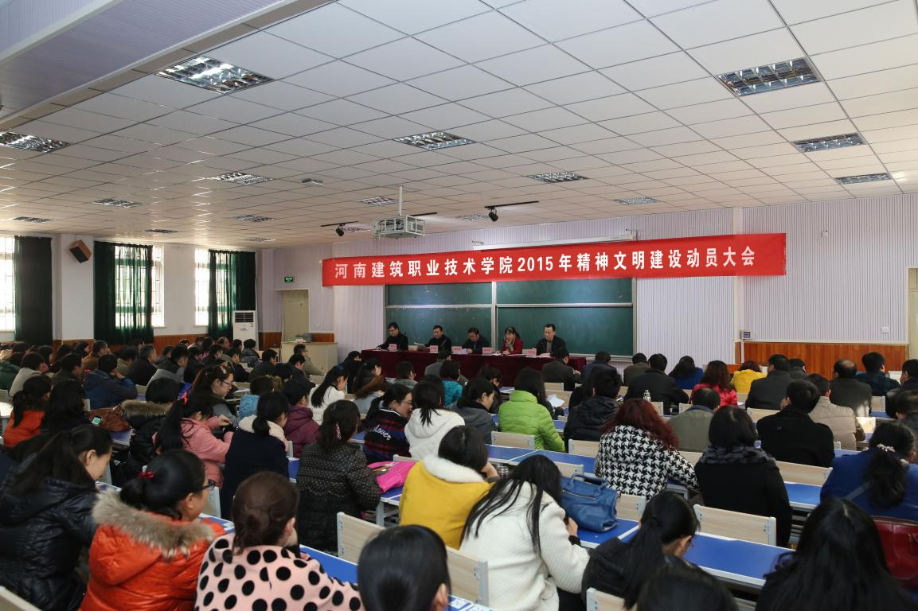

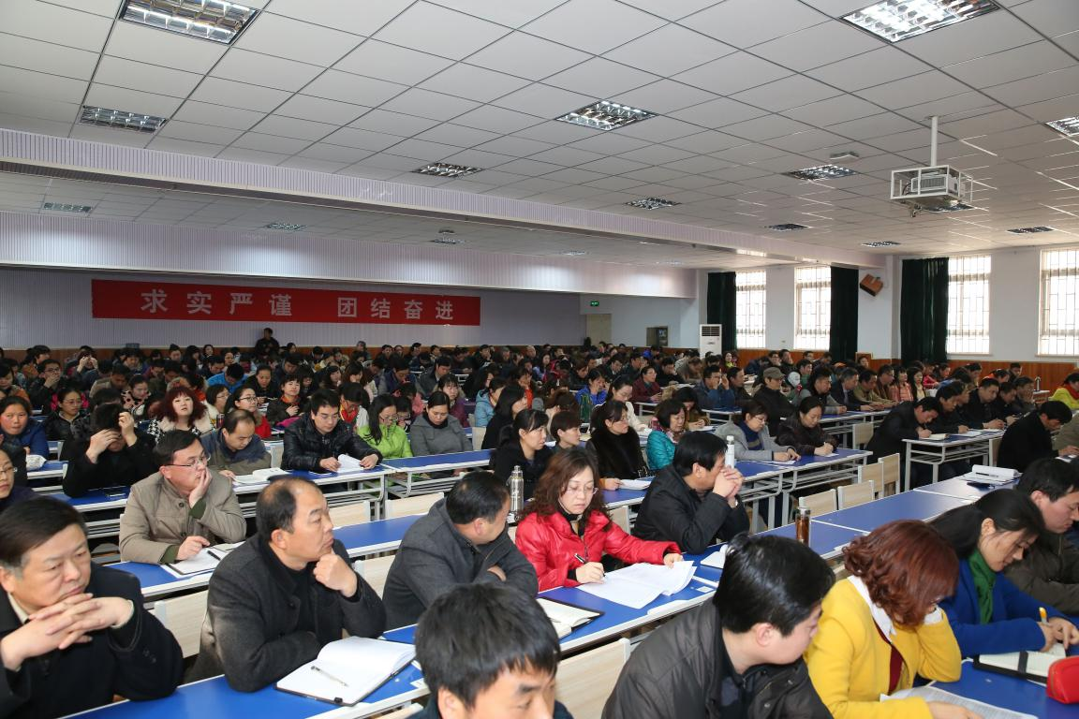

“缅怀先烈、 铭记历史”——我院组织学生扫墓活动

为缅怀革命先烈，继承发扬老一辈革命家的优良传统。4月1日，在我院学生工作处、院团委老师的组织下，学生代表冒雨前往郑州市烈士陵园，举行“缅怀先烈、铭记历史”扫墓活动。
活动中，同学们向烈士纪念碑敬献了花圈，有序的参观了革命烈士纪念馆、革命烈士陵墓等。此次活动不但缅怀了先辈业迹，祭奠了烈士英魂，更是对学生进行了一次深刻的思想教育，使他们懂得今天幸福生活的来之不易，更明确了作为新时代大学生所要肩负的历史使命。
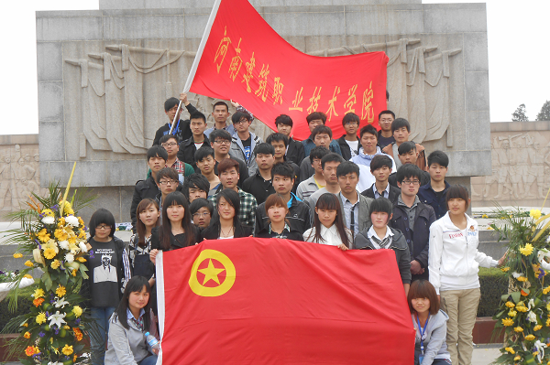

学雷锋月系列活动 “同在一片蓝天下，献血关爱你我他”
——我院开展无偿献血活动

4月8日中午，由我院团委、河南省红十字血液中心联合发起，青年志愿者协会主办，以学雷锋月系列活动“同在一片蓝天下，献血关爱你我他”为主题的无偿献血活动，在餐厅门口顺利开展。同学们各个热情高涨，耐心等待，整个活动现场充满着温暖和真情。截止下午4点，献血师生共达478人，献血量共计 178500 毫升。
4月8日中午，由我院团委、河南省红十字血液中心联合发起，青年志愿者协会主办，以学雷锋月系列活动“同在一片蓝天下，献血关爱你我他”为主题的无偿献血活动，在餐厅门口顺利开展。同学们各个热情高涨，耐心等待，整个活动现场充满着温暖和真情。截止下午4点，献血师生共达478人，献血量共计 178500 毫升。
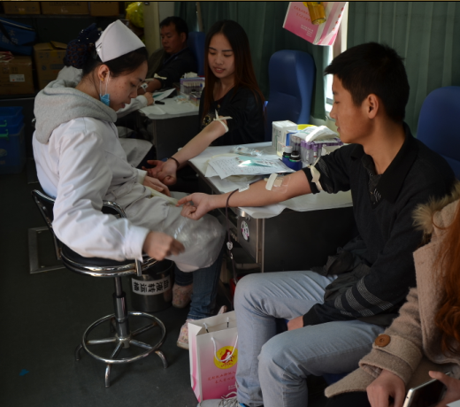
“爱心暖夕阳，走进敬老院”——学雷锋月系列活动

为发扬中国“尊老爱幼”的传统美德，培养我院学生的社会实践能力和社会道德意识，了解老人生活的同时带给他们欢乐。4月12日，我院团委组织青年志愿者协会前往马寨敬老院进行慰问献爱心活动。
在敬老院里，志愿者们用实际行动表达对老人们的问候与关心，陪老人们聊天、下棋，为老人们洗衣服、办板报，对敬老院内外环境进行了打扫，并邀请老人们观看他们自编自导的精彩节目，使得平日里十分安静的敬老院一下子热闹起来。
本次活动结合学院“学雷锋月系列活动”，来弘扬“奉献、友爱、互助、进步”精神，创造新时代的雷锋精神，同时积极引导学生在服务社会、奉献他人的实践中不断增长本领，收获成长。

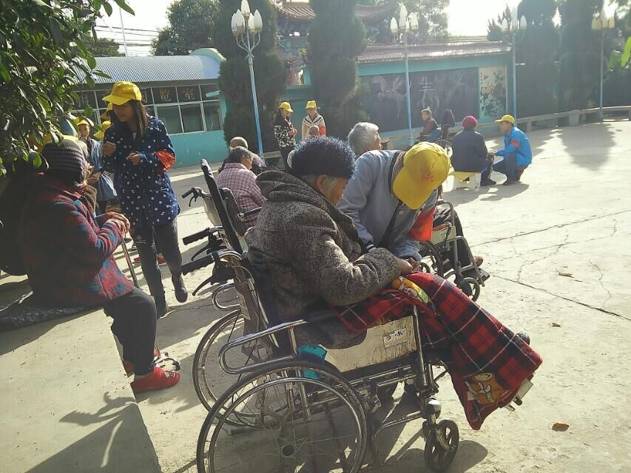

我院举行2015读书节开幕式

4月23日，我院联合河南电视台第九频道、新华书店在校篮球场举行了“书香满中原”及2015河南建院读书节开幕式。院领导程智韬、吴承霞和河南电视台第九频道及新华书店相关工作负责人出席了开幕式。
程智韬书记为开幕式致辞，鼓励号召同学们利用手边的闲散时间多读书，成为“文韬武略”的建筑界人才。为了让资源匮乏地区的孩子们享受阅读、实现梦想，吴承霞副院长代表我院向贫困地区小学捐书267册。土木系建工班顾卫华代表学生发言，向全院学生发出倡议“做快乐的读书人”。
“大学之道，在明明德，在亲民，在止于至善”，大会在全体同学的诵读声中圆满结束。但是，我们的读书节才刚刚拉开序幕，接下来的一个月，五彩缤纷的读书活动将在校园掀起阵阵读书热潮。

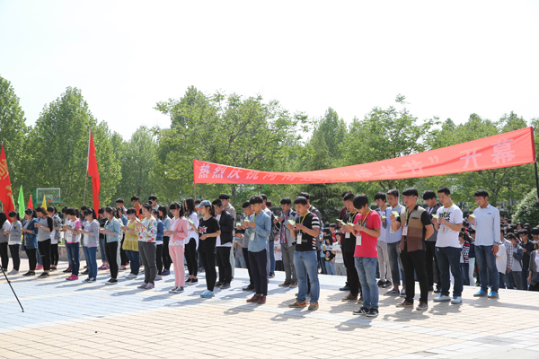

发：学院各部门

